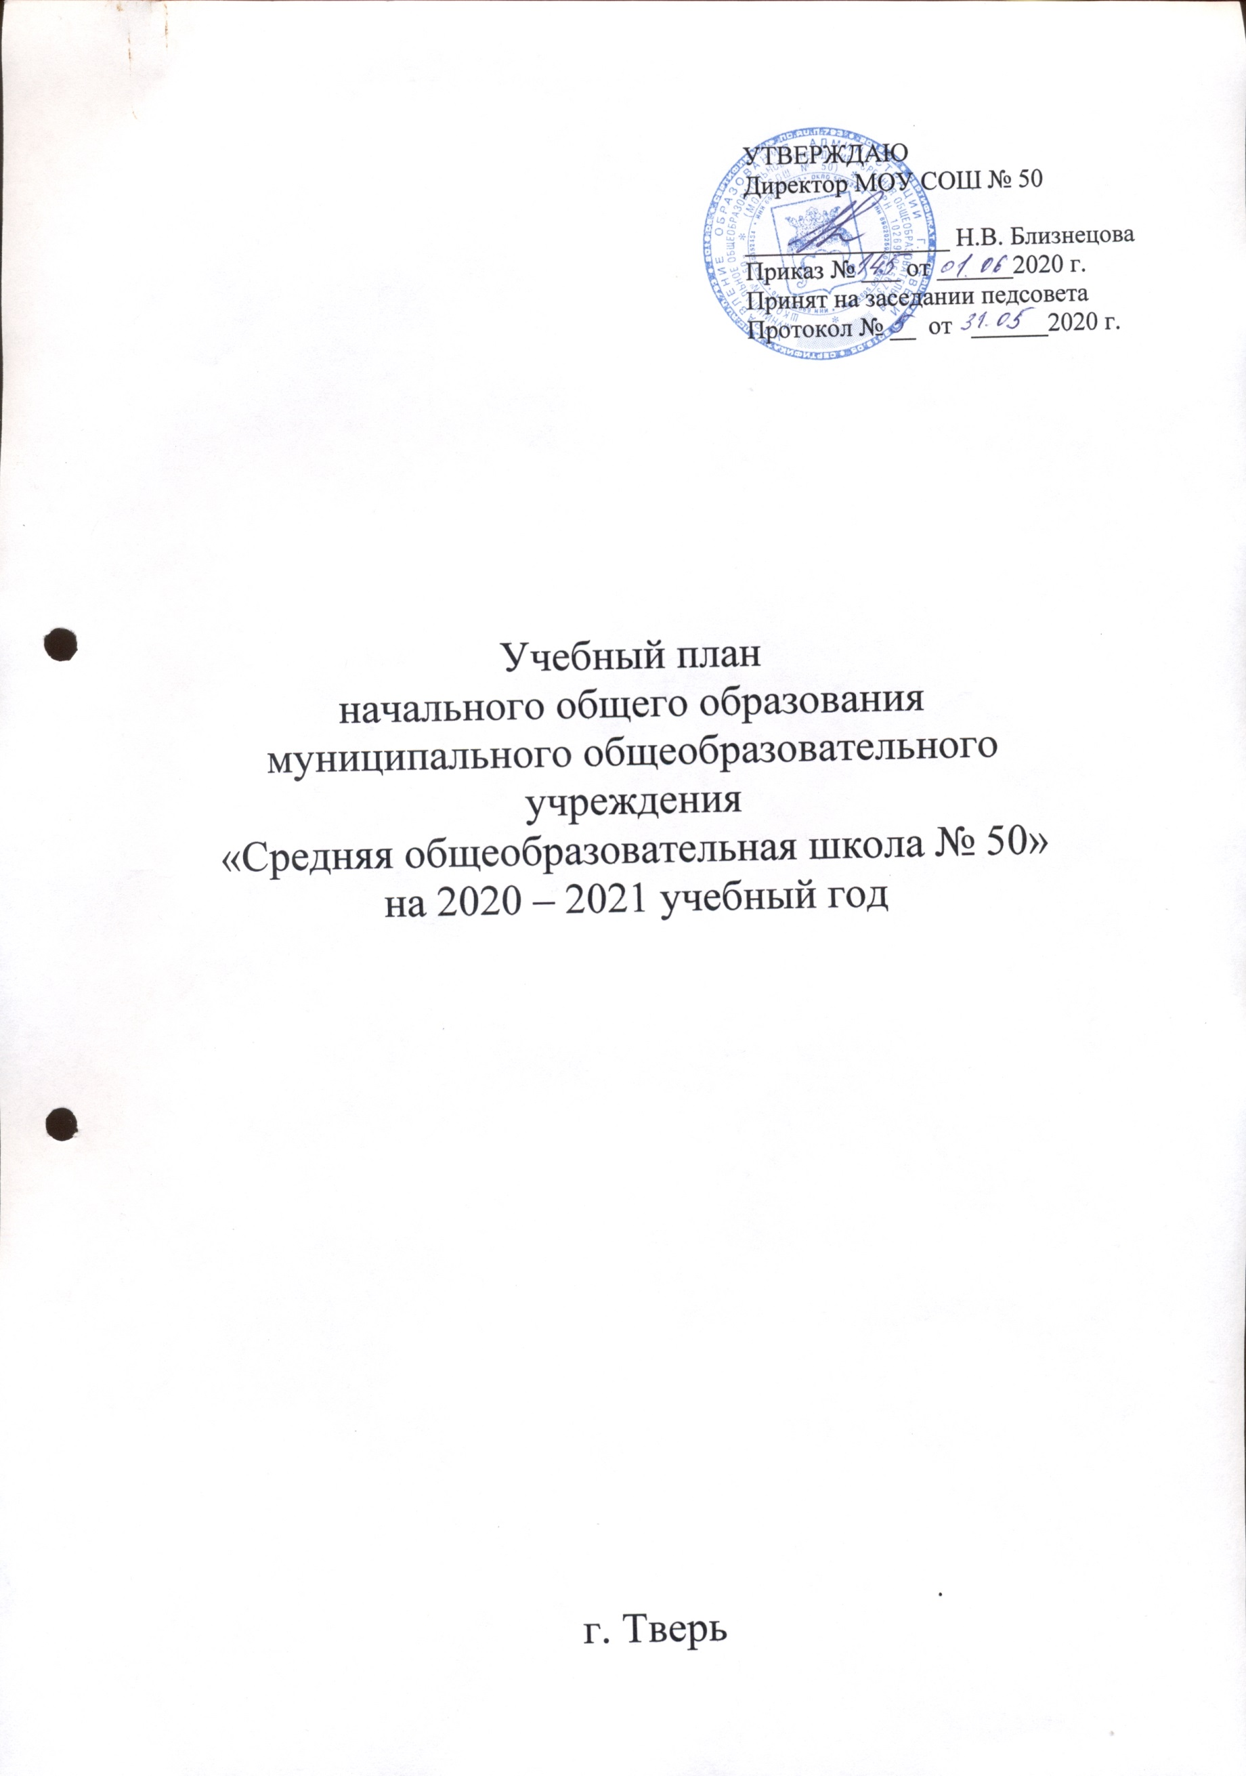
НАЧАЛЬНОЕ ОБЩЕЕ ОБРАЗОВАНИЕ

Учебный план МОУ СОШ №50, реализующего основную образовательную программу начального общего образования, отражает организационно-педагогические условия, необходимые для достижения результатов освоения ООП в соответствии с требованиями ФГОС НОО, организации образовательной деятельности, а также учебный план определяет состав и объем учебных предметов, курсов и их распределение по классам (годам) обучения.
Нормативно-правовую основу разработки учебного плана составляют:
- Федеральный Закон РФ от 29.12.2012 г. № 273-ФЗ «Об образовании в Российской Федерации»
- Федеральный государственный образовательный стандарт начального общего образования (Приказ Министерства образования и науки Российской Федерации № 373 от 06 октября 2009)
- Приказ Министерства образования и науки Российской Федерации от 26.11.2010 № 1241 «О внесении изменений в федеральный государственный образовательный стандарт начального общего образования, утвержденный приказом Министерства образования и науки Российской Федерации от 06.10.2009 № 373;
- Приказ Министерства образования и науки Российской Федерации от 18 декабря 2012 г. N 1060 "О внесении изменений в федеральный государственный образовательный стандарт начального общего образования, утверждённый приказом Министерства образования и науки Российской Федераций от 6 октября 2009 г. N 373".
- Рекомендации Министерства образования Тверской области по организации обучения по федеральным государственным образовательным стандартам начального общего (от 26.08.2013 г. № 29/7528-05).
- Приказа о внесении изменений в федеральный государственный образовательный стандарт начального общего образования, утвержденный приказом Министерства образования и науки Российской Федерации от 6 октября 2009 года № 373 от 31 декабря 2015 года № 1576.
- Санитарно-эпидемиологические правила и нормативы СанПиН 2.4.2.2821-10, утв. постановлением Главного государственного санитарного врача РФ от 29.12.2010 № 189 (с изменениями на 29.06.2011, 25.12.2013, 24.11.2015) (с изменениями на 29.06.2011, 25.12.2013, 24.11.2015, 24.12.2015);
- Приказ Министерства образования и науки Российской Федерации от 31 марта 2014 года № 253 «Об утверждении федерального перечня учебников, рекомендуемых к использованию при реализации имеющих государственную аккредитацию образовательных программ начального общего, основного общего среднего общего образования» (с последующими редакциями);
- Письмо Минобрнауки России от 03.03.2016 № 08-334 «О внесении изменений в федеральные государственное образовательные стандарты начального общего, основного общего и среднего общего образования»
- Устав МОУ СОШ №50 (зарегистрирован 11.03.2014)
- Образовательная программа начального общего образования МОУ СОШ №50.
Учебный план определяет:
- нормативный срок освоения основной образовательной программы начального общего образования – 4 года
- количество учебных занятий за 4 учебных года не может составлять менее
2904 часов и более 3345 часов
- продолжительность учебного года для I класса – 33 недели, для II-IV классов –
34 недели
- продолжительность рабочей недели в I-IV классах – 5 дней
- продолжительность урока для I класса: 35 минут в сентябре-декабре, 40 минут
в январе-мае; в середине учебного дня динамическая пауза
- продолжительность урока для II-IV классов – 45 минут
Учебный план начального общего образования для I–IV классов состоит из двух частей - обязательной части и части, формируемой участниками образовательных отношений, включающей внеурочную деятельность.
В обязательной части зафиксированы следующие предметные области:
- русский язык и литературное чтение
- родной язык и литературное чтение на родном языке
- иностранный язык
- математика и информатика
- обществознание и естествознание
- основы религиозных культур и светской этики (ОРКСЭ)
- искусство
- технология
- физическая культура
Предметная область «Русский язык и литературное чтение» представлена следующими учебными предметами: «Русский язык», «Литературное чтение».
На изучение учебного предмета «Русский язык» в I классе отводится 165 часов (5 часов в неделю), во II – IV классах – по 170 часов (по 5 часов в неделю). На изучение учебного предмета «Литературное чтение» отводится в I классе – 132 часа (4 часа в неделю), во II – III классах – по 136 часов (по 4 часа в неделю), в IV классе – 102 часа (3 часа в неделю).
Предметная область «Родной язык и литературное чтение на родном языке» представлена следующими учебными предметами: «Родной язык», «Литературное чтение на родном языке».
На изучение учебного предмета «Родной язык» в I классе отводится 16,5 часов (0,5 часа в неделю). На изучение учебного предмета «Литературное чтение на родном языке» отводится в I классе – 16,5 часов (0,5 часа в неделю), во II – IV классах – по 17 часов (0,5 часа в неделю).
Предметная область «Иностранный язык». Обязательное изучение учебного предмета «Иностранный язык» осуществляется со II класса, отводится 68 часов (по 2 часа в неделю). При проведении занятий по учебному предмету «Иностранный язык» (II, III, IV классы) осуществляется деление классов на две группы: при наполняемости 25 и более человек. При наличии необходимых ресурсов возможно деление на группы классов с меньшей наполняемостью.
Предметная область «Математика и информатика» представлена учебным предметом «Математика». На освоение содержания математики в I классе отводится 132 часа (4 часа в неделю), во II – IV классах – по 136 часов (по 4 часа в неделю).
Предметная область «Обществознание и естествознание» представлена учебным предметом «Окружающий мир», на изучение которого отводится в I классе 66 часов (2 часа в неделю), во II – IV классах – по 68 часов (по 2 часа в неделю).
Предметная область «Основы религиозных культур и светской этики» представлена учебным предметом «Основы религиозных культур и светской этики», на изучение которого отводится в IV классе 34 часа (1 час в неделю).
Предметная область «Искусство» представлена учебными предметами «Музыка» и «Изобразительное искусство». На изучение учебного предмета «Музыка» отводится в I классе 33 часа (1 час в неделю), во II – IV классах – по 34 часа (по 1 часу в неделю). На изучение учебного предмета «Изобразительное искусство» отводится в I классе 33 часа (1 час в неделю), во II – IV классах – по 34 часа (по 1 часу в неделю).
Предметная область «Технология» представлена учебным предметом «Технология», на изучение которого отводится в I классе 33 часа (1 час в неделю), во II – IV классах – по 34 часа (по 1 часу в неделю). Модуль «Практика работы на компьютере» реализуется в рамках предмета «Технология» с I класса.
Предметная область «Физическая культура» представлена учебным предметом «Физическая культура». На освоение учебного предмета «Физическая культура» отводится в I классе 66 часов (2 часа в неделю), во II – IV классах – по 68 часов (по 2 часа в неделю).
Основная образовательная программа реализуется через организацию урочной и внеурочной деятельности. Часть учебного плана, формируемая участниками образовательных отношений, обеспечивает реализацию индивидуальных потребностей учащихся. Внеурочная деятельность осуществляется по следующим направлениям: духовно-нравственное, социальное, общеинтеллектуальное, общекультурное, спортивно-оздоровительное. Предлагаются для учащихся внеурочные занятия (кружки, студии, научные клубы, секции).

